Рішення виконавчого комітету Нікопольської міської ради
Номер док-та | Дата док-та | Вид док-та | Про що документ | Текст док-та
916 | 17.09.2026 | Рішення НМР  Виконавчий комітет | Про погодження річного плану ліцензованої діяльності з централізованого водопостачання та централізованого водовідведення ПРИВАТНОГО АКЦІОНЕРНОГО ТОВАРИСТВА «ЕНЕРГОРЕСУРСИ» на 2027 рік | 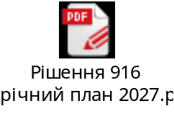
917 | 17.09.2026 | Рішення НМР  Виконавчий комітет | Про погодження інвестиційної програми ПРИВАТНОГО АКЦІОНЕРНОГО ТОВАРИСТВА «ЕНЕРГОРЕСУРСИ» на 2027 рік | 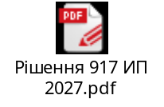
918 | 17.09.2026 | Рішення НМР  Виконавчий комітет | Про встановлення тарифів на послуги з централізованого водопостачання та централізованого водовідведення ПРИВАТНОМУ АКЦІОНЕРНОМУ ТОВАРИСТВУ «ЕНЕРГОРЕСУРСИ» на 2027 рік | 